**Proje Ana Alanı : Yazılım**

**Proje Tematik Alanı : Siber Güvenlik**

**Proje Adı (Başlığı) : Tek Kullanımlık Şerit İle Şifrelenmiş Mesajları Hava Aralığından DTMF Tonları İle İleten İletişim Sistemi**

# Özet

Proje'de iki kişi arasında kesin güvenlikli iletişim sağlayabilen 'tek kullanımlık şerit' kriptosistemini kullanan bir cihaz tasarlanmış ve prototiplenmiştir. Günümüzde kullanılan akıllı telefon sistemleri ve üzerlerindeki WhatsApp, Signal, vs. gibi uygulamalar üçüncu şahıslar ve yabancı şirketler tarafından yazılmış olup telefon işletim sistemleri de hem kasıtlı hem de yazılım hatalarına bağlı olarak güvensizlik teşkil etmektedirler. Prototiplenen cihazlar İnternet veya herhangi bir bilgisayar ağına bağlı olmadan kullanıcının şifrelenecek mesajı yazmasını ve şifrelemesini sağlamaktadır. Cihazlar aynı zamanda şifrelenen mesajı telefon sistemlerinde onyıllardır kullanılmakta olan DTMF tonları ile sese çevirebilmekte ve mikrofonları yardımıyla bu ses tonlarını yeniden mesaja çevirebilmektedirler. Kullanıcılar ses dalgası olarak kodlanmış mesajları güvensiz kanal olarak varsayılan cihazlarının ses kayıt ve gönderme özelliklerini kullanarak gerçekleştirmektedirler.

Proje kapsamında gürültülü ortamlarda kayıt edilen ve WhatsApp gibi uygulamaların kayıplı sıkıştırma algoritmalarından geçen DTMF tonlarının çözülmesi için modelleme ve yazılım geliştirme deneyleri de yapılmıştır.

Anahtar değişimi bireyler arasında fiziksel olarak flaş bellek cihazları kullanılarak gerçekleştirilmektedir. Anahtar olarak kullanılar sayılar tam olarak rassal olduğu ve anahtarların üçüncü şahıslar tarafından ele geçirilmediği sürece tek kullanımlık şerit sistemi güvenliği matematiksel olarak ispatlanmış tek kriptosistemdir.

**Anahtar kelimeler: Siber güvenlik, kriptografi, tek kullanımlık şerit, rassal sayılar**

**Amaç**

Projenin amacı güvenliği şüpheli olan cihaz ve bilgisayar ağlarında iki kişi arasında tam güvenlikli mesajlaşma sağlamaktır. Bunun için şifreleme, şifre yaratma ve şifre çözme için

hiçbir bilgisayar ağına bağlı olmayan bir donanım geliştirilmiştir. Bu cihazlar dokunmatik ekran ve klavye ile yazılan mesajları tek kullanımlık şerit olarak bilinen sistemle şifreledikten sonra gizli mesajı DTMF (Dual Tone Multi Frequency) sistemi kullanarak ses dalgalarına çevirmekte, kullanıcının normal cep telefonu kullanarak bu mesajları karşı tarafa iletmesini sağlamakta ve karşı taraftaki kişiye bir mikrofon ve paylaşılan gizli anahtar sayesinde bu mesajları çözme izni vermektedir. Sistem normalde pratik kullanımı olmadığı iddia edilen ama matematiksel olara kesin güvenlik sağlayan tek kullanımlık şerit sistemini pratikleştirmeyi amaçlamaktadır.

# Giriş

İletişimin neredeyse tamamen sayısal ortamda gerçekleştiği bir dönemde uçtan uca şifreleme teknolojileri aşırı önem kazanmıştır ve birçok ticari uygulama (WhatsApp, Facebook Messenger, Signal, vs.) uçtan uca şifrelemeyi vaad etmektedir. Bu programların kullanımında 2 sorun mevcuttur: Sorunların birincisi programların çoğunun kapalı kaynaklı olup algoritmalarının incelenememesi, ikincisi ise işletim sistemlerinin güvenilirlik sorunudur. Bu ikinci sorun işletim sistemini yaratan şirketlerin kötü amaçlı olarak kendilerine arka kapı yaratmaları veya sistemin içindeki fark edilmeyen hataların işletim sisteminin güvenliğini ihlal etmesi şeklinde tezahür edebilir. Son günlerde Pegasus isimli casus yazılım şirketinin (1) (2) programının kötü amaçlı kullanımı bazı kişilerin hayatına mal olma seviyesine varmıştır. Bu tip güvenlik eksiklikleri Türkiye için milli güvenlik sorunu teşkil etmektedir.

Kriptografi alanında bilinen en basit ve en erken şifre Sezar şifresi olup harflerin kaydırılmasına dayanmaktadır. Bu şifre yüzyıllarca kullanıldıktan sonra 1586 yılında icat edilen Vigenere şifresi mesajdaki her harfin bir anahtar kelimedeki harflerle sırayla kaydırılmasına dayanmaktadır (3) . Vigenere sistemi 1863 yılında Wilhelm Kasiski'nin geliştirdiği istatistiksel yöntem tarafından kırılmıştır (4). Bu şifre kırma yönteminin çalışabilmesi için anahtarın mesajdan kısa olması ve mesajı şifrelemek için birçok kere kullanılmış olması gerekmektedir. Tek kullanımlık şerit (One Time Pad) metodu Vigenere şifresine benzetilebilir ancak anahtarın mesaj kadar uzun olmasını gerektirmektedir. Tek kullanımlık şerit sistemi anahtar mesaj kadar uzun olduğu takdirde matematiksel olarak kırılmazlığı ispatlanmış tek sistemdir (5).

Matematiksel olarak güvenliğinden emin olunabilen tek şifreleme metodu Tek Kullanımlık Şerit (5) (One Time Pad) olarak bilinen Kriptografik İletişim Sistemidir. Bu kriptografik metod şifreleme açısından güvenilir olsa da iletişim için kullanılan cihaza casus yazılım yerleştirilme tehlikesi bulunmaktadır. Son günlerde Pegasus casus yazılımı gibi kötü amaçlı yazılımların kullanımı bazı kişilerin hayatına mal olma seviyesine kadar ulaşarak hem kişisel hem de milli güvenliği tehdit etmektedir (2).

Projede Wi-Fi veya Bluetooth gibi başkaları tarafından izlenebilir hizmetler kullanmayan, hava aralığı (air gap) metodu ile izole edilmiş ve tek amacı karşı tarafa güvenli mesaj göndermek olan, taşınabilir bir donanım geliştirilmiştir. Bu donanım iki kullanıcı arasında fiziksel olarak paylaşılan ve rassal sayılardan oluşan uzun bir şifreyi kullanarak Tek Kullanımlık Şerit kripto sistemini gerçekleştirmektedir. Bu donanım ile haberleşecek bireylerin güvenliği tam olarak sağlamaları için fiziksel olarak bir araya gelip aynı uzun şifreyi aralarında paylaşmaları gerekmektedir. Proje, bu paylaşımı SD kartı veya benzeri bir bellek cihazını kullanarak sağlayacaktır. Kullanıcılar, cihazlar arasındaki iletişimi ikinci ve güvenilmez olduğu varsayılan, internete bağlı cep telefonu sistemleri ile sağlayacaklardır.

Tek kullanımlık şerit sistemini hava aralığı ile gerçekleştirme fikri TÜBİTAK 2204A 2023 İzmir bölge finalistleri Cansu Deniz Yetkin ve Baran Günal tarafından "Tek Kullanımlık Şerit Tabanlı Kriptografik İletişim Sistemi" adlı başvuruda öne atılmış, ve iki cihaz arasındaki hava aralığının ekranda gösterilen QR kodları ile aşılması sağlanmıştır.

Geliştirilmiş olan sistem aynı hava aralığının bu kez sesle aşılmasını hedeflemektedir ve bu şekilde sistemin daha ucuza inşa edilebilir ve kullanılabilir olması hedeflenmektedir.

Mevcut başvuruda 2023 yılındaki başvurudan sonra açık kaynaklı olarak GitHub'da yayınlanan GapChat (6) sisteminin kodlarından ve donanımlarından da yararlanılmıştır. Proje yaratıcısı Cansu Deniz Yetkin bu proje grubunun da üyesidir.

# Yöntem

## DTMF Nedir?

DTMF (Dual Tone Multi Frequency), Türkçe'ye "Çift Tonlu Çoklu Frekans" olarak çevrilmektedir. Eski kablolu telefonlarda kullanılması amacıyla Bell laboratuvarında geliştirilen, sinyal aracılığıyla bilgi iletmeye işe yarayan ses kodlama yöntemidir.

DTMF sistemlerinde sayı ve karakterler bir adet yüksek frekans tonu ve bir adet düşük frekans tonu birleştirilerek elde edilir (7) (8). Toplamda 8 adet frekansın kullanılması sonucunda 16 adet sayı ve karakter elde edilmektedir. Bu değerler aşağıda tabloda belirtildiği şekilde elde edilmektedir.

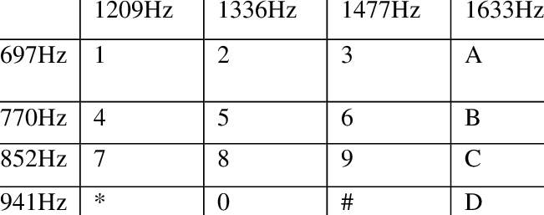

*DTMF ses tonları*

## DTMF'in Veri Temsilinde Kullanımı

Modern bilgisayarlardaki tüm veriler 8 bit'ten oluşan byte'lar tarafından temsil edilmektedir. Bilgisayar biliminde kısayol olarak byte'lar 2 tane 16'lık tabanda rakam ile temsil edilir.

Örneğin ASCII tablosundaki 'A' harfinin onluk düzendeki kodu 65 olup 16'lık düzendeki kodu 0x41, 'N' harfinin ise onluk düzendeki kodu 78 olup 16'lık düzendeki kodu 0x4E'dir. Projede DTMF tonlarının 0-D arasındaki sembolleri normal 16'lık düzendeki gibi, '*' sembolü 0xE (14) ve '#' sembolü 0xF (15) olarak kullanılmıştır. Bu şekilde 'A' harfinin temsili "41" i temsil eden DTMF sesleri olup 'N' harfi ise "4*" sembolleri ile temsil edilmiştir. Bu temsil şeklinin yalnızca yazılabilir harfleri değil bütün verileri temsil edebileceği göz önünde bulundurulmalıdır.

| DEC | 0 | 1 | 2 | 3 | 4 | 5 | 6 | 7 | 8 | 9 | 10 | 11 | 12 | 13 | 14 | 15 |
| --- | --- | --- | --- | --- | --- | --- | --- | --- | --- | --- | --- | --- | --- | --- | --- | --- |
| HEX | 0 | 1 | 2 | 3 | 4 | 5 | 6 | 7 | 8 | 9 | A | B | C | D | E | F |
| DTMF | 0 | 1 | 2 | 3 | 4 | 5 | 6 | 7 | 8 | 9 | A | B | C | D | * | # |

**Projede kullanılan sembol sisteminin ondalık (DEC) ve onaltılık (HEX) tabanları ile bağlantısı**

## Anahtar Oluşturma

Anahtar oluşturma bu sistem için **generate_randoms.sh** koduyla yaratılmıştır. Bu kod 1024 adet içi rassal byte'larla dolu 255 byte uzunluğunda anahtar yaratmaktadır. Sistemin mesaj uzunluğu 255 harfle sınırlıdır. Anahtar dosyalarının adları 1.bin, 2.bin, 3.bin … 1024.bin olarak ardışık sayılardan oluşmuştur.

## Mesaj Şifreleme

Sistem mesaj şifrelemek için otp_crypto_audio.py kodunu kullanır. Bu kod "keys" klasöründen rassal bir anahtar seçer, mesajın her byte'ını anahtarın byte'ları ile XOR operasyonunu kullanarak kodlar, ve daha sonra içinde dosya_adı + _ + dtmf_karakteri_ile_temsil_edilen_byte içeren bir dize yaratır.

Örneğin

***otp_crypto_audio.py ABC***

aşağıdaki dizeyi yaratabilir:

*264.bin_5717#B*

aynı şekilde

***otp_crypto_audio.py -d 264.bin_5717#B***

komutu "ABC" dizesini yaratacaktir. Bu program keys klasöründe 264.bin anahtarının bulunduğunu varsayar. Cihazın kullanımında her anahtar kullanımdan sonra silinecektir.

Daha sonra encode.sh komutu verilen dizeyi DTMF tonlarina çevirecektir

Örneğin

***./encode.sh 64.bin_5717#B abc.wav 0.1***

komutu "64.bin_5717#B" dizesini "36342*62696*5#353731372342" sembollerine çevirip abc.wav isimli her DTMF sembolünün 0.1 saniye (100 ms) sürdüğü bir WAV dosyası yaratacaktır. Anahtar dosyası haberleşen her iki sistemde de bulunacağından dosyanın adının da DTMF olarak kodlanıp diğer sisteme iletilmesi gerekmektedir.

## Kullanıcı Arayüzü

Mesaj şifreleme için PyQT5 ve PyTk kodları kullanılarak bir arayüz yaratılmıştır. Arayüz kodu arayuz.py dosyasında bulunabilir.

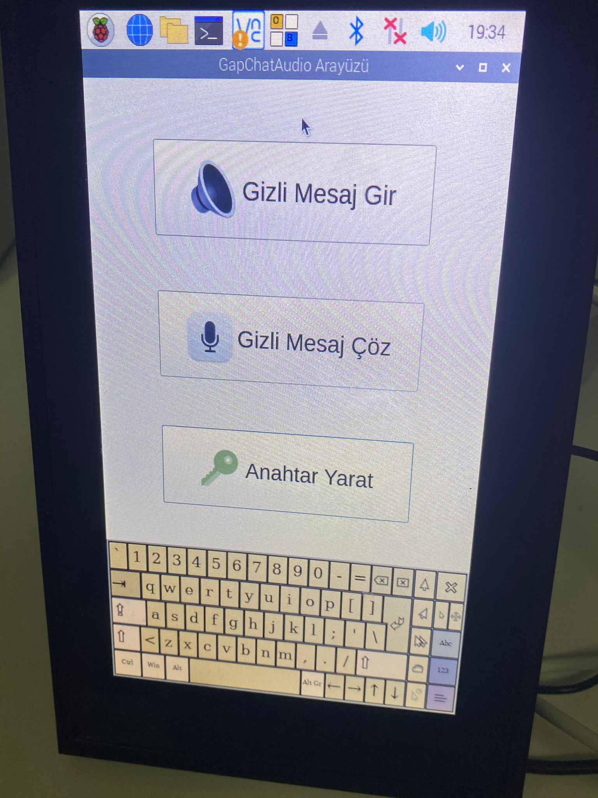

Şekil 1: Yaratılan Arayüz ve Raspberry Pi Tabanlı Cihaz

## Kaydedilen DTMF Sinyallerini Çözme

Oluşturulan DTMF seslerini oluşturan ana frekansları belirlemek için bir sinyal analiz tekniği olan Fourier dönüşümünü kullanılmıştır.

Fourier dönüşümü, bir sinyali farklı frekans bileşenlerine ayırmak için kullanılan matematiksel bir yöntemdir. Bu yöntem bir DTMF sinyali üzerinde uygulandığında, hangi frekansların bulunduğu tespit edilebilir. Bu şekilde DTMF sinyali tanınır ve hangi ton kullanıldığı belirlenir.

Fourier dönüşümü çoğunlukla FFT (Hızlı Fourier Dönüşümü) şeklinde uygulanır.

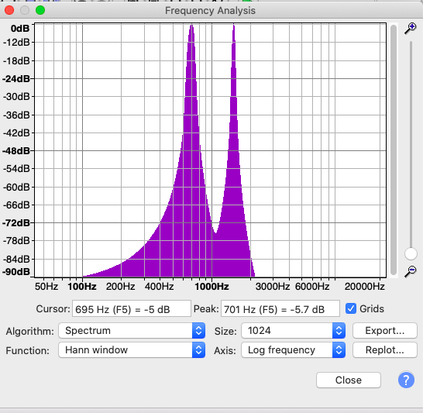

"4" DTMF sembolünün (770 Hz, 1209 Hz) FFT analizi (Audacity programı ile)

### DTMF ve Gürültülü Sinyal Simülasyonu

Dijital olarak yaratılan DTMF sesleri farklı seviyede beyaz gürültü ekleyerek (0, 1, 5, 10, 30 dB) simüle edilmiştir. Farklı DTMF sinyal uzunlukları (50,100,200,500,1000 ms) bu gürültü seviyeleri ile denenmiş ve sinyalden metin oluşturma algoritmasının güvenilirliği denenmiştir

## Donanım

Geliştirilen sistem yalnızca yazılım ve standart mikrofon/hoparlör sistemleri kullanılarak herhangi bir modern bilgisayarda çalışabilmektedir (Sistem Windows, Linux, ve OSX sistemlerinde denenmiştir. Sistem UNIX/Linux parçaları içerdiğinden Windows için WSL sisteminin indirilmesi gerekmektedir).

Projenin amacı tamamen İnternet'ten hava aralığı ile ayrılmış bir sistem yaratılması olduğundan sistem Raspberry Pi 4 üzerine WaveShare 5 inch monitör ve aşağıda görülen parçalardan bir sistem yaratılmış ve 3D tasarlanmış bir kasaya yerleştirilmiştir.

### Parçalar

| **Parça** | **Model** | **İşlev** | **Resim** |
| --- | --- | --- | --- |
| Raspberry Pi | Pi 4 | Ana bilgisayar |  |
| Ekran | WaveShare 5inch Capacitive Touch Screen LCD (H), 800×480 | Ekran |  |
| Mikrofon | Max9814 Microphone Amplifier | DTMF seslerinin çözümünü sağlamak |  |
| Hoparlör | 8R 5W 87dB 90X39mm | DTMF seslerinin çalınmasını sağlamak |  |
| Raspberry Pi USB Ses Kart Modülü | ODSEVEN 19478 | RPi cıhazına ses girdisi ve çıktısı sağlamak |  |
| Güç Kaynağı | Waveshare 25567 For Raspberry Pi UPS HAT | Cihazın pille çalışmasını sağlamak |  |
|  |  |  |  |

### 3D Tasarım

Bütün parçaları bir arada tutabilmek için 3D printer ile üretilebilecek bir kasa Fusion 360 programı ile tasarlanmıştır ve Ender Creality Pro cihazı ile PLA filament kullanılarak basılmıştır.

|  |  |
| --- | --- |
|  |  |

Şekil 2: Sistem kasasının tasarımı ve yerleştirilmiş sistemin görüntüleri

## Sistem Kullanım Şekli

Projedeki ana kavram Python ve ‘shell script’ (BASH kabuk betimi) dilleri kullanılarak Raspberry Pi Linux tabanlı bilgisayar kullanıldı. Yaratılan cihazın kullanım şekli şu şekildedir:

### Anahtar Yaratımı

1. Şifreli haberleşmek isteyen iki kişi bir araya gelerek sistemin üzerindeki şifre yaratma kodunu kullanır. (Ek 1, generate_randoms.sh ve random255.py)
2. Şifre her iki kişinin de taşıyacağı flaş bellek tipi cihaza kopyalanır.

### Haberleşme

1. 1. Kişi cihazın arayüzünü kullanarak gizli mesajı girer. (Şekil 1)
2. 1. Kişinin mesajı şifrelenip DTMF (Çift Tonlu Çoklu Frekans) ses tonlarına dönüştürülür. Cihazdaki hoparlör kullanılarak ses tonları güvensiz kanaldan gönderilir (örneğin WhatsApp üzerinden ses kaydı gönderme). Kullanılan anahtar dosya sistem tarafından bellekten silinir.
3. 2. Kişi güvensiz kanal olarak varsayılan telefonu ile aldığı ses kaydını cihaza gösterir.
4. 2. Cihaz önce ses kaydını yazıya dönüştürür, kayıtta bulunan anahtar dosya ismini kullanarak deşifrelenmiş mesajı kullanıcıya gösterir. (Ek 1)
5. 2. Cihaz anahtar dosyayı bellekten siler ve anahtarın her iki kopyası da yok edilmiş olur.

## Bulgular

### DTMF Simülasyon Sonuçları

Aşağıda Audacity programında açılan DTMF sinyalleri ve beyaz gürültünün birleşimi üzerinde yapılan Fourier dönüşümününü görülmektedir.

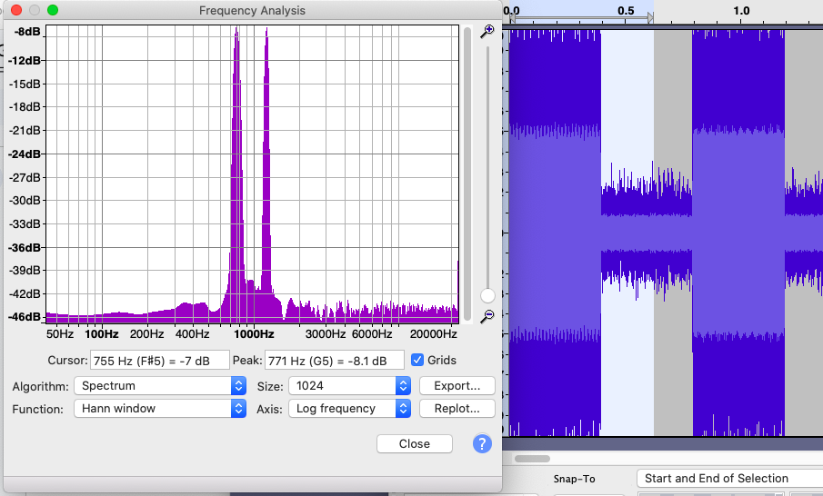

Şekil 3 : 4 sembolünün (770 Hz,1209 Hz) simülasyon gürültü eklenmiş halde FFT analizi.

## Beyaz gürültü ile çıkarılan DTMF algılayabilme sonuçları

Beyaz gürültü ile eklenen sonuçlarda 100 ms ve üzeri DTMF uzunluğu ile kodlanmış mesajaların 30 dB in altındaki gürültü seviyelerinde çözülebildiği, ancak 30 dB gürültünün hiçbir DTMF uzunluğunda çözülemediği gözlenmiştir. Mesajar 50 ms ile kodlandığında 10 dB gürültü de fazla gelmektedir. Genel olarak 50 ms DTMF tanımanın en kısa eşiği olarak kabul edilir.

Kullanılan DTMF kodlamasında her sinyal arasında sinyal uzunluğu kadar sessizlik kullanıldığından 50 ms kullanıldığında saniyede 10 sembol yani 5 byte (40 bit) gönderilebileceği ortaya çıkmaktadır.

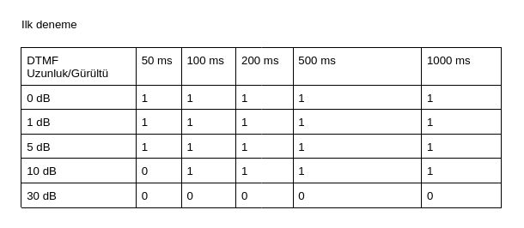

Yukarıda DTMF sinyallerine gürütü eklendikten sonra mesaja çevrilme başarısını gösteren tablo görülmektedir.

Aşağıda gerçek bir sinyalin gürültülü bir ortamda çalınıp kayıt edildikten sonra analizi görülmektedir.

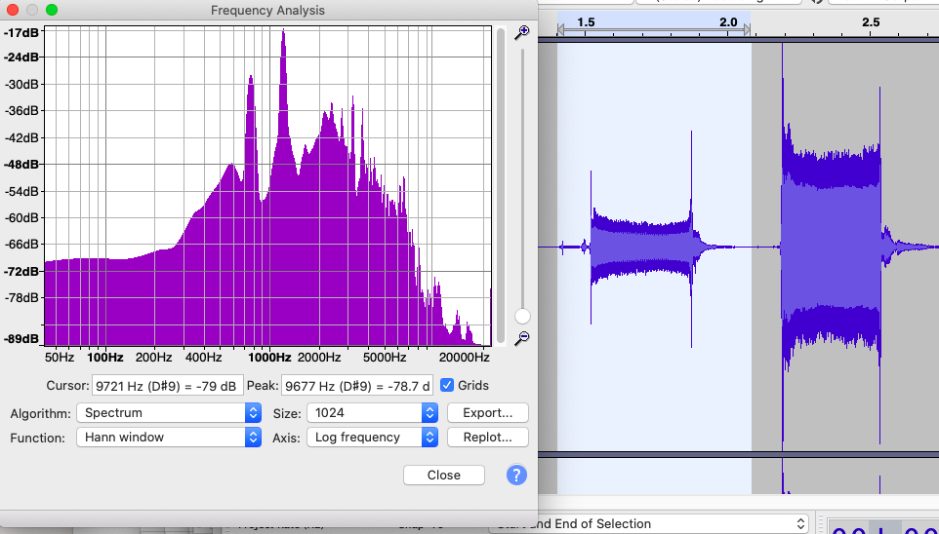

Şekil 4: 4 sembolünün (770 Hz,1209 Hz) telefondan kaydedilmiş ve WhatsApp’ın sıkıştırmasından geçmiş halde FFT analizi.

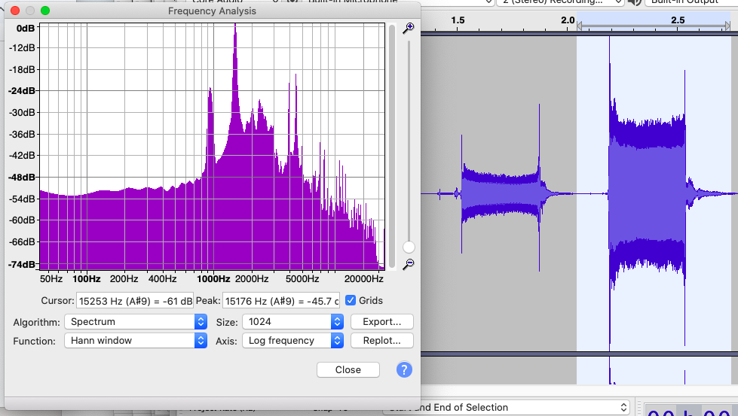

Şekil 5: # sembolünün (741 Hz,1477 Hz) telefondan kaydedilmiş ve WhatsApp’ın sıkıştırmasından geçmiş halde FFT analizi.

Gerçek gürültüden sonra frekans spektrumunda tepe noktaları algılamanın zor olduğu gözlenmiş olup sistem şu anda gürültüden uzak ortamlar gerektirmektedir..

**Proje İş-Zaman Çizelgesi**

|  | | | | | | | | | | |
| --- | --- | --- | --- | --- | --- | --- | --- | --- | --- | --- |
| İşin Tanımı | **Nisan** | **Mayıs** | **Haziran** | **Temmuz** | **Ağustos** | **Eylül** | **Ekim** | **Kasım** | **Aralık** | **Ocak** |
| Literatür Taraması |  | **+** | **+** |  | **+** | **+** | **+** | **+** | **+** | **+** |
| Donanım Tasarlaması |  |  |  |  |  |  |  |  | **+** | **+** |
| DTMF Yaratma Yazılımı |  |  |  |  |  | **+** | **+** |  |  |  |
| DTMF Çözme Yzılımı |  |  |  |  |  |  |  | **+** | **+** | **+** |
| Rasberry Pi ve diğer komponentlerin entegrasyonu. |  |  |  |  |  |  |  |  | **+** | **+** |
| Proje Raporu Yazımı |  |  |  |  |  |  |  |  |  | **+** |

## Sonuç ve Tartışma

Projede istenilen sonuç prototip olarak elde edilmiştir ve 2 ayrı cihazın güvensiz varsayılan kanallar (örneğin WhatsApp) üzerinden DTMF ile kodlanmış ses kullanarak Tek Kullanımlık Şerit sistemi ile haberleşmesi sağlanmıştır.

## Öneriler

### Sanal Sinir Ağı Kullanımı

Kullanılan DTMF sistemi basitlik 60 yılı aşan süredir yazılım ve donanım desteği olması sebebiyle seçilmiştir. Buna rağmen gürültü performansı FFT tabanlı sistemde çok iyi değildir. DTMF sistemi FFT transformundan geçirildikten sonra eğitilmiş bir sanal sinir ağı ile kullanılması gürültü performansını arttıracaktır. Literatürde bunun (9) ve farklı DTMF algılama algoritmalarının (10) örnekleri mevcuttur.

### Mikrodenetleyici Tabanlı Sistem Yaratılması

Yaratılan sistem Raspberry Pi içerdiğinden güç kaynağı, ekran, vb. gibi parçalar da gerektirmektedir. DTMF yaratılması ve çözülmesi fazla bilgisayar gücü gerektirmemektedir. Aynı şekilde 255 byte ile mesaj şifreleme de yalnızca XOR operasyonunu gerektirdiğinden 2025 yılının nispeten güçlü mikrodenetleyicileri (örneğin Teensy 4.1) sistem için gereken FFT, Ekran sürme, flaş bellekten şifre okuma vs. gibi işlevleri yerine getirebilecek durumdadır. Küçük bir fiziksel klavyenin entegrasyonu ve tek renkli LCD ekran kullanılması da sistemi basitleştirebilir.

Bu tip bir tasarım cihazı tablet boyutundan anahtarlık boyutuna indirip kullanımını yaygınlaştırılabilir.

### DTMF Dışında Ses Kodlama Sistemleri

DTMF sistemi kolaylık, gürültüye dayanıklılık ve çözüm basitliği için seçilmiş olmasına rağmen öngörülen maksimum veri iletim hızı 40 bps'dir. Ses kodlamak için son 40 yılda geliştirilmiş daha hızlı birçok metot bulunmaktadır. Bunlara akustik kanallar üzerinde kullanılan 110 baud'luk TTY standardı (11) ve 300 baud modem standardı (12) dahildir. Akustik modem teknolojisi her ne kadar 56kbps'e kadar telefon hatlarinda kullanılmış olsa da burada kullanılan kodların gürültülü bir ortamda verimli çalışmayacağı düşünülmektedir.

Geliştirilen sistemde ve modern cep telefonlarında standart telefon sistemlerinde bulunan frekans limitleri bulunmadığından (çoğu telefon hattı 8 KHz'in üzerindeki sesi desteklemez – cep telefondarı genelde 20Hz-20 KHz arasında kayıt yapabilirler) yeni kodlama sistemleri geliştirmek de mümkün olabilir.

### Gerçek Rassallık Entegrasyonu

Tek kullanımlık şerit sisteminin güvenli sayılabilmesi için sayıların rassallığı çok önemlidir. Python’daki random.seed() fonksiyonu şu an saate bağlı olarak kullanılmaktadır. İlerleyen zamanlarda kameradaki rassal ‘shot noise’ (13) kullanarak veya fiziksel gürültü yaratan bir devrenin rassal sayı üretme algoritmasına tohum (seed) yaratmasını sağlayarak sayıların rassallığının arttırılması öngörülmektedir. Proje kapsamında Şekil 6'daki devre (14) denenmiş ve rassal gürültü osiloskopta (Şekil 7) izlenmiştir. Gelecek versiyonlarda gerçek rassal sayı yaratma sisteminin entegre edilmesi öngörülmektedir.

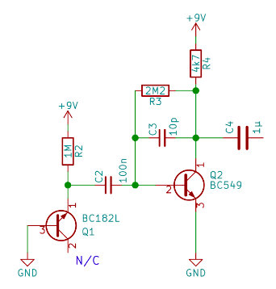

Şekil 6: Elektriksel Gürültü Yaratma Devresi

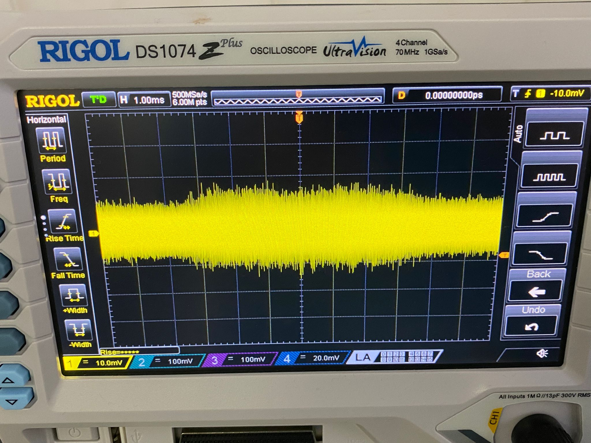

Şekil 7: Osiloskopta ölçülen elektriksel gürültü

**Kaynaklar**

1. Yakar, Umut. "Başımıza Bir de Bu Çıktı: Pegasus Casus Yazılımı Nasıl Tespit Edilir?" 21 Temmuz 2021 <https://www.webtekno.com/pegasus-casus-yazilimi-nasil-tespit-edilir-h112917.html> Erişim Tarihi 15 Ocak 2025
2. Faife, Corin. "New Analysis further links Jama Kashoggi Murder to Pegasus Spyware" 21 Aralık 2021 <https://www.theverge.com/2021/12/21/22848485/pegasus-spyware-jamal-khashoggi-murder-nso-hanan-elatr-new-analysis> Erişim Tarihi 15 Ocak 2025
3. "Polialfabetik Şifreleme" <https://www.siirt.edu.tr/dosya/personel/veri_guvenligi_hafta_5-siirt-201832413503073.pdf> Erişim Tarihi 15 Ocak 2025
4. "Şifreleme ve Tarihi" <https://www.priviasecurity.com/sifreleme-ve-tarihi/>
5. Tek Kullanımlık Şifre. <https://www.techtarget.com/searchsecurity/definition/one-time-pad> Erişim Tarihi 15 Ocak 2025
6. Yetkin, Cansu. Günal, Baran. "GapChat: Tek Kullanımlık Şerit Tabanlı Hava Aralıklı İletişim Sistemi" <https://github.com/yetkincd/GapChat> 3 Nisan 2023. Erişim Tarihi 10 Ocak 2025
7. Uslu, Ruha "DTMF Nedir" <https://www.amatorteknik.com/dtmf-nedir/> 1 Ocak 2012. Erişim Tarihi 15 Ocak 2025
8. Karakaya, Hasan Basri "DTMF Nedir" <https://www.muhendisbeyinler.net/dtmf-nedir/> 3 Haziran 2018 Erişim Tarihi 15 Ocak 2025
9. Daponte, P., Grimaldi, D., & Michaeli, L. (2000). Neural network and DSP based decoder for DTMF signals. IEE Proceedings-Science, Measurement and Technology, 147(1), 34-40.
10. Maity, A., Prakasam, P., & Bhargava, S. (2021). Robust dual-tone multi-frequency tone detection using k-nearest neighbour classifier for a noisy environment. Applied Computing and Informatics.
11. Williams, Norman. Harkins, Judy. "TTY Basic" <https://tap.gallaudet.edu/Text/TTYBasics.html> 30 Haziran 1998. Erişim Tarihi 15 Ocak 2025
12. Marshall, Brain. "How Modems Work: 300-bps modems" <https://computer.howstuffworks.com/modem2.htm> Erişim Tarihi 15 Ocak 2025
13. Li, R. (2015, April). A true random number generator algorithm from digital camera image noise for varying lighting conditions. In SoutheastCon 2015 (pp. 1-8). IEEE.
14. "Synth DIY: a White Noise generator" <https://synthnerd.wordpress.com/2020/03/09/synth-diy-a-white-noise-generator/> Erişim Tarihi 10 Ocak 2025

# Ekler

Random255.py

| import random  import sys  import binascii  from datetime import datetime  random.seed(datetime.now().timestamp())  result=""  for i in range(0,255):  randval = random.randint(0,sys.maxsize)  randstr=str(randval)  result+=randstr  print(result) |
| --- |

**Generate_randoms.sh**

| **for i in {1..1024}**  **do**  **python3 ../random255bytes.py >$i.bin**  **done** |
| --- |

DTMFencode.py

| import sys  import numpy as np  from scipy.io.wavfile import write  # Define DTMF frequencies  dtmf_freqs = {  '1': (697, 1209), '2': (697, 1336), '3': (697, 1477), 'A': (697, 1633),  '4': (770, 1209), '5': (770, 1336), '6': (770, 1477), 'B': (770, 1633),  '7': (852, 1209), '8': (852, 1336), '9': (852, 1477), 'C': (852, 1633),  '*': (941, 1209), '0': (941, 1336), '#': (941, 1477), 'D': (941, 1633)  }  # Generate DTMF tone  def generate_dtmf_tone(digits, duration=1.0, sample_rate=44100):  """  Generate DTMF tones for a given string of digits.  Parameters:  - digits: str, string of digits (0-9, *, #).  - duration: float, duration of each tone in seconds.  - sample_rate: int, sampling rate in Hz.  Returns:  - np.ndarray: The combined DTMF signal as a numpy array.  """  signal = np.array([])  t = np.linspace(0, duration, int(sample_rate * duration), endpoint=False)  for digit in digits:  if digit not in dtmf_freqs:  continue # Skip invalid characters  f1, f2 = dtmf_freqs[digit]  tone = np.sin(2 * np.pi * f1 * t) + np.sin(2 * np.pi * f2 * t)  signal = np.concatenate((signal, tone))  silence = np.zeros(int(sample_rate * duration)) # Add 10% silence between tones  signal = np.concatenate((signal, silence))  return np.int16(signal / np.max(np.abs(signal)) * 32767) # Normalize to 16-bit PCM  # Save DTMF tones to a WAV file  def save_to_wav(filename, digits, duration):  """  Generate and save DTMF tones to a WAV file.  Parameters:  - filename: str, name of the WAV file to save.  - digits: str, string of digits to convert to DTMF tones.  - duration: float, duration of each tone in seconds.  """  sample_rate = 44100  dtmf_signal = generate_dtmf_tone(digits, duration=duration, sample_rate=sample_rate)  write(filename, sample_rate, dtmf_signal) # Save as WAV  print(f"DTMF tones saved to {filename}")  def print_usage():  print(f"Usage: {sys.argv[0]} DIGITS filename [pulse_length]")  print("Example: ", sys.argv[0], "123 123.wav 0.5")  if __name__ == "__main__":  if len(sys.argv) < 3:  print_usage()  else:  digits = sys.argv[1]  filename = sys.argv[2]  pulse_length = float(sys.argv[3]) if len(sys.argv) > 3 else 1.0 # Default duration is 1 second  save_to_wav(filename, digits, pulse_length) |
| --- |

DTMFdecode.py

| import sys  import numpy as np  from scipy.io.wavfile import read  from scipy.signal import find_peaks, butter, filtfilt  import matplotlib.pyplot as plt  # Define DTMF frequencies  dtmf_freqs = {  '1': (697, 1209), '2': (697, 1336), '3': (697, 1477), 'A': (697, 1633),  '4': (770, 1209), '5': (770, 1336), '6': (770, 1477), 'B': (770, 1633),  '7': (852, 1209), '8': (852, 1336), '9': (852, 1477), 'C': (852, 1633),  '*': (941, 1209), '0': (941, 1336), '#': (941, 1477), 'D': (941, 1633)  }  # High-pass filter to remove low-frequency noise  def highpass_filter(data, sample_rate, cutoff=650):  nyquist = 0.5 * sample_rate  normal_cutoff = cutoff / nyquist  b, a = butter(1, normal_cutoff, btype='high', analog=False)  return filtfilt(b, a, data)  # Low-pass filter to remove high-frequency noise  def lowpass_filter(data, sample_rate, cutoff=1700):  nyquist = 0.5 * sample_rate  normal_cutoff = cutoff / nyquist  b, a = butter(1, normal_cutoff, btype='low', analog=False)  return filtfilt(b, a, data)  # Combine high-pass and low-pass filtering  def bandpass_filter(data, sample_rate):  data = highpass_filter(data, sample_rate, cutoff=650)  return lowpass_filter(data, sample_rate, cutoff=1700)  # Detect silent regions to segment tones  def detect_silent_regions(data, sample_rate, threshold=0.02, min_silence_duration=0.1):  """Detect silent regions in the audio based on amplitude."""  abs_data = np.abs(data)  silence_threshold = threshold * np.max(abs_data)  silence_samples = int(min_silence_duration * sample_rate) |
| --- |

bytes_to_dtmf.py

| import sys  if __name__ == "__main__":  # Handle UTF-8 input/output  sys.stdin.reconfigure(encoding='utf-8')  sys.stdout.reconfigure(encoding='utf-8')  # Check for arguments  if len(sys.argv) < 2:  print("Usage: python encode.py <user_input>")  sys.exit(1)  # Get user input  user_input = sys.argv[1]  # Encode to UTF-8 and generate hex representation  hex_output = ''.join(f"{byte:02X}" for byte in user_input.encode('utf-8'))  # Replace E and F with placeholders  hex_output = hex_output.replace('E', '*').replace('F', '#')  print(hex_output) |
| --- |

dtmf_to_bytes.py

| import sys  if __name__ == "__main__":  # Handle UTF-8 input/output  sys.stdin.reconfigure(encoding='utf-8')  sys.stdout.reconfigure(encoding='utf-8')  # Check for arguments  if len(sys.argv) < 2:  print("Usage: python dtmf_to_bytes.py <modified_hex>")  sys.exit(1)  # Get modified hex input  modified_hex = sys.argv[1]  #print(f"Argument is: {modified_hex}")  # Replace placeholders back to original hex values  hex_string = modified_hex.replace('*', 'E').replace('#', 'F')  try:  # Decode hex string to bytes and then to UTF-8 string  original_string = bytes.fromhex(hex_string).decode('utf-8')  print(original_string)  except ValueError as e:  print(f"Error decoding hex string: {e}") |
| --- |

arayuz.py

| import sys  from PyQt5 import QtWidgets,QtGui,QtTest,QtCore  import os  def encode():  os.popen('/usr/bin/bash otp_encode.sh')  def decode():  os.popen('/usr/bin/bash otp_decode.sh')  def generate():  os.popen('/usr/bin/bash generate_randoms.sh')    app=QtWidgets.QApplication(sys.argv)  win=QtWidgets.QWidget()  win.setWindowTitle("GapChatAudio Arayüzü")  button1=QtWidgets.QPushButton(win)  button2=QtWidgets.QPushButton(win)  button3=QtWidgets.QPushButton(win)  button1.setText("Gizli Mesaj Gir")  button1.setFont(QtGui.QFont('Arial', 20))  button1.setIcon(QtGui.QIcon("images/speaker.svg"))  button2.setText("Gizli Mesaj Çöz")  button2.setFont(QtGui.QFont('Arial', 20))  button2.setIcon(QtGui.QIcon("images/mic.svg"))  button3.setText("Anahtar Yarat")  button3.setFont(QtGui.QFont('Arial', 20))  button3.setIcon(QtGui.QIcon("images/key.svg"))  button1.setIconSize(QtCore.QSize(64, 64))  button2.setIconSize(QtCore.QSize(64, 64))  button3.setIconSize(QtCore.QSize(64, 64))    button1.clicked.connect(encode)  button2.clicked.connect(decode)  button3.clicked.connect(generate)    button1.setGeometry(80,60, 320, 100)  button2.setGeometry(80,220, 320, 100)  button3.setGeometry(80,380, 320, 100)  win.setGeometry(0, 60, 480, 540)  win.show()  sys.exit(app.exec_()) |
| --- |

otp_encode.sh

| rm dtmf.wav  python3 get_input.py > otp_input.txt  python otp_crypto_audio.py "$(cat otp_input.txt)" >otp_encrypted_input.txt  ./encode.sh "$(cat otp_encrypted_input.txt)" dtmf.wav 0.1 |
| --- |

otp_decode.sh

| python3 recordQT.py  ./decode.sh dtmf.wav >otp_encrypted_output.txt  python3 otp_crypto_audio.py -d "$(cat otp_encrypted_output.txt)" >otp_output.txt  python3 messagebox1.py "$(cat otp_output.txt)" |
| --- |

get_input.py

| #!/usr/bin/python  import tkinter as tk  import os  w = 800 # width for the Tk root  h = 100 # height for the Tk root  def sh_escape(s):  return s.replace("(", "\\(").replace(")", "\\)").replace(" ", "\\ ")  def gui_input(prompt):  def play_and_close():  root.destroy()  root = tk.Tk()  w = 480 # width for the Tk root  h = 150 # keep the original height  # Get screen width and height  ws = root.winfo_screenwidth() # width of the screen  hs = root.winfo_screenheight() # height of the screen  x = 20  y = 20  # Set the dimensions of the screen and where it is placed  root.geometry('%dx%d+%d+%d' % (w, h, x, y))  # This will contain the entered string, and will still exist after the window is destroyed  var = tk.StringVar()  # Create the GUI  label = tk.Label(root, text=prompt)  entry = tk.Entry(root, textvariable=var)  # Create a frame to hold the widgets  frame = tk.Frame(root)  frame.pack(fill="both", expand=True)  # Place the label and entry within the frame  label.pack(side="left", padx=(20, 0), pady=20)  entry.pack(side="right", fill="x", padx=(0, 20), pady=20, expand=True)  # Create and place the play button at the bottom  play_button = tk.Button(frame, text="Şifrelenmiş Sesi Çal", font=("Helvetica", 16), command=play_and_close)  play_button.pack(side="bottom", pady=10)  # Let the user press the return key to destroy the gui  entry.bind("<Return>", lambda event: root.destroy())  # This will block until the window is destroyed  root.mainloop()  # After the window has been destroyed, we can't access the entry widget,  # but we _can_ access the associated variable  value = var.get()  return value  mesaj = gui_input("Sifrelenecek Mesaj")  print(mesaj) |
| --- |

otp_crypto_audio.py

| #!/usr/bin/python3  # -*- coding: utf-8 -*-  import os  import sys  import random  import binascii  # Directory where the binary keys are stored  keys_dir = 'keys'  # Function to XOR input bytes with key bytes  def encrypt_bytes(input_bytes, key_bytes):  if len(input_bytes) > len(key_bytes):  raise ValueError("Key is too short for the input data.")  return bytearray(b ^ k for b, k in zip(input_bytes, key_bytes))  # Function to convert encrypted bytes to DTMF-like text  def bytes_to_dtmf(encrypted_bytes):  hex_output = ''.join(f"{byte:02X}" for byte in encrypted_bytes)  return hex_output.replace('E', '*').replace('F', '#')  # Function to convert DTMF-like text back to bytes  def dtmf_to_bytes(dtmf_text):  hex_text = dtmf_text.replace('*', 'E').replace('#', 'F')  return binascii.unhexlify(hex_text)  # Main function  def main():  if len(sys.argv) < 2:  print("Usage:")  print(" Encrypt: python otp_crypto.py <text_to_encrypt>")  print(" Decrypt: python otp_crypto.py -d <FILENAME.bin_HHHH>")  sys.exit(1)  if sys.argv[1] == "-d":  # Decryption mode  if len(sys.argv) < 3:  print("Error: Missing encrypted message for decryption.")  sys.exit(1)    # Parse the input  input_data = sys.argv[2]  try:  key_file, dtmf_text = input_data.split('_', 1)  except ValueError:  print("Error: Invalid input format. Expected FILENAME.bin_HHHH.")  sys.exit(1)  # Read the key file  key_path = os.path.join(keys_dir, key_file)  if not os.path.exists(key_path):  print(f"Error: Key file '{key_file}' not found in '{keys_dir}'.")  sys.exit(1)  with open(key_path, 'rb') as f:  key_bytes = f.read()  # Convert DTMF text back to bytes  encrypted_bytes = dtmf_to_bytes(dtmf_text)  # Decrypt the message  try:  decrypted_bytes = encrypt_bytes(encrypted_bytes, key_bytes)  except ValueError as e:  print(f"Error: {e}")  sys.exit(1)  # Output the decrypted message  print(decrypted_bytes.decode('utf-8'))  else:  # Encryption mode  message = sys.argv[1]  input_bytes = message.encode('utf-8')  # Check if the keys directory exists and has files  if not os.path.exists(keys_dir) or not os.listdir(keys_dir):  print(f"Error: No key files found in '{keys_dir}'")  sys.exit(1)  # Select a random binary key file  key_file = random.choice(os.listdir(keys_dir))  key_path = os.path.join(keys_dir, key_file)    # Read the binary key  with open(key_path, 'rb') as f:  key_bytes = f.read()  # Encrypt the input bytes using the key  try:  encrypted_bytes = encrypt_bytes(input_bytes, key_bytes)  except ValueError as e:  print(f"Error: {e}")  sys.exit(1)  # Convert encrypted bytes to DTMF-like text  dtmf_output = bytes_to_dtmf(encrypted_bytes)  # Output the result  print(f"{key_file}_{dtmf_output}")  if __name__ == "__main__":  main() |
| --- |

encode.sh

| dtmf=$(python3 bytes_to_dtmf.py "$1")  echo dtmf is $dtmf  python3 DTMFencode.py $dtmf $2 $3 |
| --- |

recordQT.py

| import sys  import threading  from PyQt5.QtWidgets import QApplication, QDialog, QVBoxLayout, QHBoxLayout, QPushButton, QSlider  from PyQt5.QtCore import Qt, QTimer  import sounddevice as sd  import numpy as np  import wave  import simpleaudio as sa  class AudioRecorder(QDialog):  def __init__(self):  super().__init__()  # Initialize UI  self.init_ui()  # Audio recording variables  self.fs = 44100 # Sampling frequency  self.recording = False  self.audio_data = [] # To store recorded audio  self.stream = None  self.timer = QTimer()  self.timer.timeout.connect(self.stop_recording) # Stop recording after 30 seconds  # Slider and playback variables  self.playback_obj = None  self.playing = False  self.playback_timer = QTimer()  self.playback_timer.timeout.connect(self.update_slider_position)  def init_ui(self):  self.setWindowTitle("Audio Recorder")  self.setGeometry(100, 100, 480, 150)  # Slider  self.slider = QSlider(Qt.Horizontal)  self.slider.setMinimum(0)  self.slider.setMaximum(30000) # 30 seconds in milliseconds  self.slider.setValue(0)  self.slider.sliderMoved.connect(self.slider_moved)  # Buttons  self.record_button = QPushButton("Record")  self.stop_button = QPushButton("Stop")  self.save_button = QPushButton("Save")  self.play_button = QPushButton("Play")  self.close_button = QPushButton("Close")  self.record_button.clicked.connect(self.start_recording)  self.stop_button.clicked.connect(self.stop_recording)  self.save_button.clicked.connect(self.save_audio)  self.play_button.clicked.connect(self.play_audio)  self.close_button.clicked.connect(self.close)  # Layouts  layout = QVBoxLayout()  layout.addWidget(self.slider)  button_layout = QHBoxLayout()  button_layout.addWidget(self.record_button)  button_layout.addWidget(self.stop_button)  button_layout.addWidget(self.save_button)  button_layout.addWidget(self.play_button)  button_layout.addWidget(self.close_button)  layout.addLayout(button_layout)  self.setLayout(layout)  def start_recording(self):  if not self.recording:  self.recording = True  self.audio_data = [] # Clear previous recordings  self.slider.setValue(0)  self.timer.start(30000) # Set 30-second timer  self.stream = sd.InputStream(  samplerate=self.fs,  channels=1,  callback=self.audio_callback  )  # Start the recording in a separate thread  self.recording_thread = threading.Thread(target=self.start_stream)  self.recording_thread.start()  self.update_slider_during_recording()  print("Recording started...")  def start_stream(self):  self.stream.start()  def stop_recording(self):  if self.recording:  self.recording = False  self.timer.stop()  if self.stream:  self.stream.stop()  self.stream.close()  self.stream = None  print("Recording stopped.")  if self.playing:  self.stop_playback()  def save_audio(self):  if self.audio_data:  # Combine all recorded audio chunks  audio_array = np.concatenate(self.audio_data, axis=0)  # Scale from [-1.0, 1.0] to 16-bit integer range [-32768, 32767]  audio_array = (audio_array * 32767).astype(np.int16)  # Save to a WAV file  with wave.open("dtmf.wav", "w") as wf:  wf.setnchannels(1) # Mono  wf.setsampwidth(2) # 16 bits per sample  wf.setframerate(self.fs)  wf.writeframes(audio_array.tobytes())  print("Audio saved as dtmf.wav")  else:  print("No audio to save.")  def play_audio(self):  if not self.playing and self.audio_data:  # Combine all recorded audio chunks  audio_array = np.concatenate(self.audio_data, axis=0)  # Start playback  self.audio_wave = (audio_array * 32767).astype(np.int16) # Convert to 16-bit PCM  self.playback_obj = sa.play_buffer(self.audio_wave, 1, 2, self.fs)  self.playing = True  self.slider.setValue(0)  self.playback_timer.start(10) # Update every 10 ms  print("Playing audio...")  def stop_playback(self):  if self.playback_obj and self.playing:  self.playback_obj.stop()  self.playing = False  self.playback_timer.stop()  print("Playback stopped.")  def update_slider_during_recording(self):  if self.recording:  current_position = self.slider.value()  if current_position < 30000:  self.slider.setValue(current_position + 10)  QTimer.singleShot(10, self.update_slider_during_recording)  def update_slider_position(self):  if self.playback_obj and self.playing:  position = self.slider.value()  if position < 30000:  self.slider.setValue(position + 10)  else:  self.stop_playback()  def slider_moved(self, value):  if self.playing:  # Adjust playback position when slider is moved  new_position = int(value / 1000 * self.fs) # Convert slider value to samples  if self.playback_obj:  self.stop_playback()  start_sample = new_position  audio_array = np.concatenate(self.audio_data, axis=0)  self.audio_wave = (audio_array[start_sample:] * 32767).astype(np.int16)  self.playback_obj = sa.play_buffer(self.audio_wave, 1, 2, self.fs)  self.playing = True  self.playback_timer.start(10)  def audio_callback(self, indata, frames, time, status):  if self.recording:  self.audio_data.append(indata.copy())  if __name__ == "__main__":  app = QApplication(sys.argv)  dialog = AudioRecorder()  dialog.show()  sys.exit(app.exec_()) |
| --- |

decode.sh

| dtmf="$(python3 DTMFdecode.py $1)"  echo dtmf detected  echo dtmf string is $dtmf  python3 dtmf_to_bytes.py $dtmf |
| --- |

messagebox1.py

| #!/usr/bin/python3  #!/usr/bin/python3  #kaynak: https://www.geeksforgeeks.org/python-tkinter-scrolledtext-widget/  import sys  import tkinter as tk  from tkinter import ttk  from tkinter import scrolledtext    # Creating tkinter main window  win = tk.Tk()  win.title("GapChat 0.1 Cansu Yetkin & Baran Gunal")    # Title Label  ttk.Label(win,  text = "Gizli İçerik",  font = ("Times New Roman", 15),  background = 'green',  foreground = "white").grid(column = 0,  row = 0)    # Creating scrolled text  # area widget  text_area = scrolledtext.ScrolledText(win,  wrap = tk.WORD,  width = 40,  height = 10,  font = ("Times New Roman",  72))  mesaj=sys.argv[1]  mesaj.strip('\"')  text_area.insert(tk.INSERT,mesaj)    text_area.grid(column = 0, pady = 10, padx = 10)  text_area.configure(state ='disabled')    # Placing cursor in the text area  text_area.focus()  win.mainloop() |
| --- |